Муниципальное дошкольное учреждение образовательного учреждение Детский сад № 42 комбинированного вида г.Коврова.

проект

Выполнил: Галина Павловна Гордеева
2012 г.
Оглавление:
1.введение 1
2.цель проекта
Задачи проекта 2
3.стратегия проекта 3
4.план реализации проекта 4-6
5.управление проектом 7
6.ожидаемые результаты Жизнеспособность проекта
Бюджет проекта ………..8

Цель проекта.
Для достижения высоких результатов в ориентировке среди основных цветов, создать в группе условия для развития сенсорных способностей детей раннего возраста через использование дидактических игр.

Задачи проекта.
- создать предметно развивающую среду как условия для ознакомления детьми раннего возраста с цветом.
- проводить активную работу по обогащению чувственного опыта детей , учить выделять . группировать , соотносить и устанавливать тождество и различие однородных предметов по принципу цвета.
- определять уровень развития сенсорных способностей детей используя диагностику.

Стратегия проекта.
Осуществлена последующими принципам:
- систематичности
- доступности
- наглядности
- индивидуальности
Необходимо построить обучение ориентировке в цвете на адекватных формах работы с детьми , основной формой которой является- игра (дидактическая).
Продолжительность проекта - 3 месяца (январь , февраль, март).Проект совместный при участии детей, педагогов , родителей.
На первом подготовительном этапе провести диагностику , подобрать методическую литературу, провести консультацию с родителями , организовать совместные изготовление дидактических игр и демонстрационного материала с родителями.
На втором этапе идёт обучение детей в процессе различных видах деятельности , дидактических играх и самостоятельной деятельности детей.
На третьем этапе. Диагностика результатов проекта.

План реализации проекта
Культурно | Приветствие «я | Учить соотносить цвет
гигиенические навыки | пришёл». | птенчика с цветом
Ежедневно |  | гнёздышка.
 | Дежурство. | То же только цвет комнатного цветка с цветом салфетки.
Познание
11 января | «транспорт» | Подобрать картинку в соответствии с цветом машины.
13 января | «узнай и назови» | Учить группировать овощи по цвету.
8 февраля | «пирамидка с | Учить подбирать кольца
 | сюрпризом» | с ориентировкой на цвет.
22 февраля | «устроим папе | Учить создаватьгруппы
 | праздник» | предметов, объединённых характерным признаком.
Рисование
12 января | «ладошки» | Ориентироваться в
19 января | «разноцветные | цвете, создавать образы
 | комочки» | используя знания
28 января | «Разноцветные шарики» | цветов, развивать
22 февраля | «праздничный салют» | восприятие и сочетание
1 марта | «цветы для мамочки» | цветов.
15 марта | «Огоньки в окнах домов» | 1

Лепка.
28 января | «цветы» | Учить подбирать цвет лепестков с цветом горшка.
25 февраля | «самолёт» | Соотносить цвет самолёта с полем.
4 марта | «букет для бабушки» | Учить располагать шарики пластилина в соответствии с цветным эскизом.
18 марта | «Колечки для | Нанизывать кольца в
 | пирамидки» | соответствии с цветом стержня.
Конструирование
18 января | «забор» | Учить отбирать кирпичики определённого цвета (зелёный, жёлтый)
15 марта | Коллективная работа | Группировать предметы
 | «картина для бабушки» | по цвету.
Дидактическая игра | «где мой фартук?» | Учить подбирать
Утренние- вечерние | «подбери платочек» | однородные предметы с
часы. | «какой шарик улетел?» | заданным свойством.
 | «собери урожай?» | Выделять и
 | «разноцветная полянка» | группировать предметы
 | «посади цветочек» «найди варежку» «где у зайки ушки?» | по цвету.
 | «всякий гриб в своей

 | корзинке»
 | «чья одёжка?» и др.
Сюжетно-ролевая игра | «напоим куклу чаем» | Учить сопоставлять
 | «нарядись» | разные предметы по
 |  | цвету.
Подвижная игра | «Соберись в кружочек» | Учить соотносит
 | «узнай свой платочек» | предмет по образцу.
 | «Птички в гнёздышках»

Управление проектом.
Использовать обучение в разнообразных видах детской деятельности с целью повышение эффективности образовательного процесса : в воспитании культурно-гигиенических навыков, развитии физических качеств, в продуктивной, игровой деятельности. А также Формировании целостной картины мира.
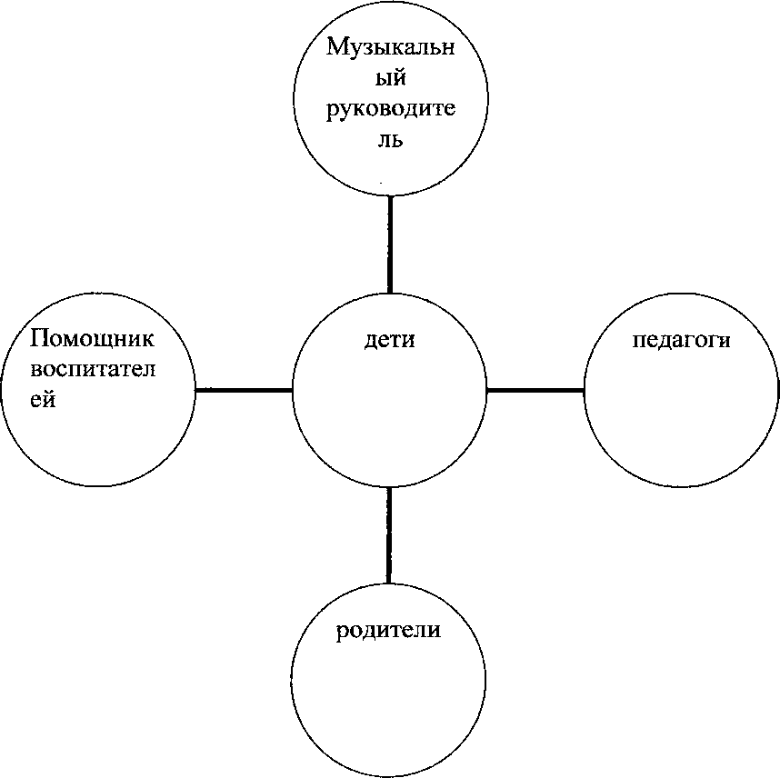

Ожидаемые результаты.
В результате проекта планирую научить детей не только отличать и называть цвет но и свободно использовать его в творческих планах. продуктивной деятельности . образной речи, дидактической игре.
А так же легко чередовать разноцветные предметы и объединять предметы одного цвета в целостный образ.
Жизнеспособность проекта.
Освоение поставленных задач поможет детям глубже и полнее познавать действительность, сформирует художественный вкус, способность понять, различить, оценить прекрасное в искусстве, в действительности, в быту. Всё что дети испытывают от восприятия красочного мира, оставляет глубокий след в их мыслях и чувствах, помогает им правильно оценивать явление жизни, что может проявиться в их дальнейших поступках, поведении, отношении к окружающим.
Бюджет проекта.
Для Финансирования проекта в группе есть необходимый материал по изготовлению дидактических игр. Как дополнительный источник финансирования используем помощь родителей.

Занятие 1. Фонарики

Цели:
- развитие умения составлять целое из частей;
- обучение соотнесению предметов по цвету;
- совершенствование мелкой моторики руки;
- развитие умения сопоставлять предметы по признакам: цвету, форме, размеру.
Материалы: -фонарик (елочная игрушка); разрезные карточки с разноцветными фонариками разной формы, по количеству детей карточки, на которых в ряд изображены по 4 фонарика, из
них: в первом ряду один отличается от других размером, во втором ряду — формой, в третьем ряду — цветом .

Игра «Соберем фонарики».

Ход:
Педагог. На прошлом занятии мы с вами наряжали новогоднюю елку бусами. Чем еще можно ее нарядить? (Фонариками.) Сегодня мы сделаем для елки красивые фонарики
(показывает игрушку). Я дам вам половинку фонарика, а вторую половинку вы подберете сами. Она должна быть такого же цвета, как ваша (раздает по одной половинке фона-рака, вторая половинка лежит в центре стола). Какие чудесные фонарики у вас получились. Новогодней елочке они очень понравятся. Давайте расскажем стихотворение про елочку.
- Пальчиковая игра «Ёлочка».
Перед нами елочка: Выпрямленные пальцы переплести, из больших пальцев сделать верхушку «ёлочки»
Шишечки ,ИГОЛОЧКИ СЖАТЬ кулачки УКАЗАТЕЛЬНЫЕ пальчики выставить
Шарики, фонарики, Сделать «шарики» из пальцев — вверх, «фонарики» — вниз.
Зайчики и свечки, Сделать «ушки» из указательного и среднего пальцев; обе ладони сложить, пальцы сжать.
Звезды, человечки. Ладони сложить, пальцы растопырить- средний и указательный пальцы поставить на столе.

З.Игра «Найди лишний фонарик».
Педагог. Давайте еще поиграем е фонариками. Посмотрите, как они встали в ряд (показывает карточку с 4 фонариками). Вам нужно найти лишний фонарик, который не похож на остальные.
Педагог показывает по очереди карточки, дети находят лишний фонарик, объясняя свой выбор.
Педагог. Каких фонариков много? (Маленьких.) Какой отличается от остальных? (Большой.)
Далее игра проводится аналогично: педагог демонстрирует несколько больших фонариков, среди которых — один маленький. Дети называют одним словом большинство и определяют «лишний» фонарик.

Занятие «бабочки»
Цели:
- тренировка в различении цвета способом наложения;
- обучение определению количества предметов в соответствии с цифровым обозначением;
- овладение зрительным синтезом посредством объединения элементов в целостный образ;
- развитие речевого дыхания.
- Материалы: кукла;
четыре крупных цветка, вырезанных из красного, синего, желтого и зеленого картона; четыре плоскостные фигурки бабочек тех же цветов;
такие же, но меныних размеров цветы и бабочки (на каждого ребенка по 2— 3 цветка и по 2—3 бабочки); конверты для раздаточного материала по количеству детей; маленькие разноцветные силуэты бабочек, прикрепленные к ниточкам длиной 10 см по количеству детей; карточки с изображением бабочек, разрезанные на 2—4 части, по количеству детей (рис. 10).

Ход занятия:
игра «Посади бабочку на цветок.»На столе сидит кукла.
Педагог. Однажды кукла Катя пошла гулять и пришла на поляну, где росли красивые цветы: красные, белые, желтые, синие (выставляет цветы на наборное полотно). Покажите красный цветок. Теперь синий.
Дети показывают.
Педагог. Над цветами порхали бабочки (рядом с цветами выставляет силуэты бабочек). Какого цвета эта бабочка?
Педагог показывает бабочек, дети называют цвет каждой.
Педагог. И вдруг бабочки исчезли (ставит бабочек перед цветами), «Куда они делись?» — удивилась Катя. Подошла она поближе и видит: бабочки на цветочках сидят, притаились (раздает конверты с бабочками и цветами). Достаньте все из ваших конвертиков. Посадите бабочек на цветочки так, чтобы их трудно было заметить.
Дети «рассаживают» бабочек на цветочки, объясняя свои действия: цветок красный и бабочка красная.
Педагог. А теперь посадите бабочек так, чтобы каждая была хорошо видна.
Дети пробуют разные варианты размещения бабочек.
- Логопедическая игра «Подуем на бабочек».
Педагог. Посмотрите, какие еще бабочки к нам прилетели (держит
бабочек за ниточки и дует на них).Педагог. Поднесите ее ко рту и подуйте: «Фу-у-у».
- Игра «Сложи бабочку». Педагог раскладывает на столе карточки с изображениями бабочек.
Педагог. У меня и другие бабочки есть, только они разрезаны, и их нужно правильно сложить. Я раздам вам половинки бабочек, а вы сами подберете вторую половинку и составите красивую бабочку.
Педагог дает детям одну половинку бабочек, а вторую они подбирают самостоятельно. Детям, которым сложно выполнить задание, можно помочь подобрать вторую.

